***ПРОГНОЗ***

***фітосанітарного стану агроценозів Київської області та рекомендації щодо захисту основних сільськогосподарських культур***

***в лютому – березні 2025 року.***

КОРОТКА МЕТЕОРОЛОГІЧНА ХАРАКТЕРИСТИКА СІЧНЯ 2025 р.

У січні переважала дуже тепла для цієї пори року погода - середні добові температури повітря у найтепліші дні були вищими за норму на 7-12°.

Середня місячна температура повітря виявилася вищою за норму на 5-6° і в абсолютному визначенні становила плюс 1,6-2,4° .

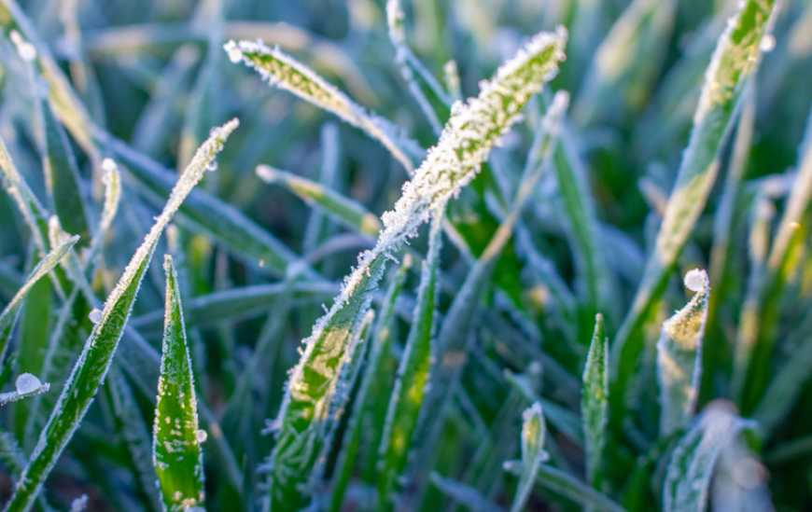Для більшості метеостанцій Київської області це найвища середня місячна температура повітря за січень за період спостережень починаючи із 1951 року.

У найтепліші дні максимальна температура повітря підвищувалася до плюс 10-13°.

Мінімальна температура повітря знижувалася до мінус 6-9°, поверхня ґрунту охолоджувалась до мінус 5-10°.

На метеостанції Баришівка відмічалася найвища мінімальна температура повітря (-7°) за січень за період спостережень починаючи із 1951 року.

Опади відмічалися упродовж 4-7 днів у вигляді дощу, мряки, мокрого снігу, снігу та снігових зерен. По всій території області їх кількість

становила 12-25 мм (39-71 % місячної норми).

Агрометеорологічні умови для перезимівлі озимих культур у третій декаді січня на Київщині були задовільними. Рослини знаходилися в стані неглибокого зимового спокою, часом відмічалося відновлення ростових процесів (поява свіжої зелені). Станом на 31 січня на полях снігу не було.

Мінімальна температура ґрунту на глибині залягання вузла кущіння озимих культур становила мінус 2° – плюс 1°, що значно вище критичних меж вимерзання.

Розрахункова критична температура вимерзання добре розвиненої з осені озимої пшениці середньої морозостійкості на 31 січня по області становила мінус 13-15°.

Тепла, без снігу та інтенсивних дощів, погода у січні, достатність кормової бази (зеленої рослинності на неорних землях, в лісосмугах, обабіч доріг та втрати при зборі врожаю зернових і просапних культур) сприяють подальшому розмноженню і збільшенню чисельності гризунів. При масовому розмноженні гризуни сильно зріджують посіви, навесні серед зеленіючих посівів бувають великі прогалини. У роки їх масового розмноження подекуди виникає потреба у пересіві пошкоджених масивів. У садах миші підгризають коріння, обгризають кору, найбільшої шкоди завдають молодим деревам, які можуть загинути.

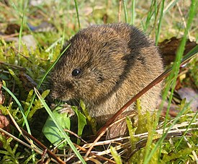У сільськогосподарських угіддях зустрічаються **полівка звичайна, курганчикова**та**польова миші**. За сприятливих умов миші розмножуються масово, здатні швидко відновлювати популяцію та повторно заселяти сільськогосподарські угіддя. У такій ситуації необхідно вести постійний моніторинг за посівами, а особливу увагу приділяти полям після стерньових і просапних культур, угіддям що межують з лісосмугами, неорними землями та багаторічними травами, а також площам, де не проводилися винищувальні заходи з осені.

При перевищенні економічного порогу шкодочинності (ЕПШ), який становить 3-5 колоній / 1 га на посівах озимих культур та багаторічних травах, проводять захисні заходи, застосовуючи родентициди, які рекомендовані [**Державним реєстром пестицидів і агрохімікатів, дозволених до використання в Україні**](https://eco.gov.ua/registers/perelik-pesticidiv-i-agrohimikativ-dozvolenih-dlya-vikoristannya). Хімічні обробки проти гризунів треба проводити, суворо дотримуючись правил техніки безпеки та регламентів застосування.

Розмноження гризунів може обмежуватися природними факторами. Так, сильні морози та відсутність снігового покриву, ожеледиці й утворення крижаної кірки на полях, різкі зимові відлиги з таненням снігу спричинюють їх масову загибель.

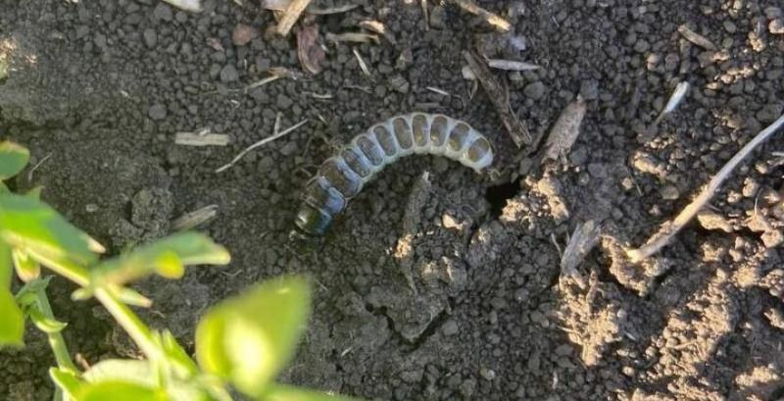У сонячні дні та за температури повітря вище +5 °С протягом 5-7 днів на озимих зернових культурах очікується відновлення живлення **личинок хлібного туруна**. Необхідно вести постійний моніторинг за посівами  зернових, особливо посіяних по стерньовим попередникам, та при перевищенні ЕПШ (у фазу кущіння ЕПШ 2-3 екз./ 1 кв. м) обробити посіви дозволеними в Переліку інсектицидами.

За умов теплої погоди, відносної вологості повітря на рівні 60-100% та ранкових густих туманів на загущених, добре розвинутих посівах озимої пшениці та ячменю слід очікувати розвитку **кореневих гнилей, борошнистої роси, септоріозу**та**гельмінтоспоріозів (темно-бура**та**сітчаста плямистість)**.

Також за умов теплої, вологої погоди в лютому можливий прояв **піренофорозу,** , а при випаданні значної кількості снігу – **снігової плісняви**.

***Кореневі гнилі***

Рано навесні у посівах озимих зернових культур насамперед проводиться облік кореневих гнилей. Залежно від збудника розрізняють звичайну, або (гельмінтоспоріозну) кореневу гниль (Bipolaris sorokiniana Shoem.), фузаріозну (Fusarium gibbosum Appl et Woll), офіобольозну (Gaeumannomyces graminis Arx et Ol), церкоспорельозну. (Pseudocercosporella herpotrichoides Fron.)

Збудники кореневих гнилей уражують кореневу і прикореневу частини стебла, часто провідну систему, внаслідок чого рослини стають недорозвинутими, з жовтими чи плямистими листками.

Кореневі гнилі розвиваються протягом усієї вегетації, тому їх треба обліковувати кілька разів. Відразу, як тільки поля звільняться від снігового покрову, обов’язково проводять обстеження на кореневі гнилі. При задовільному стані посівів на площі до 100 га проби беруть у 10 місцях по діагоналі поля. Для кожної проби викопують поспіль у двох суміжних рядках рослини на відстані 0,5 м. На площі 100 га додатково беруть по одній пробі на кожні 50 гектарів. Корені ретельно промивають від ґрунту. Для візуальної діагностики хвороби слід ретельно оглянути кореневу систему рослин. Так, при уражені первинних і вторинних корінців і підземного міжвузля на них з’являються кореневі штрихи і смуги. У пробі підраховують кількість уражених і загиблих рослин у відсотках.

[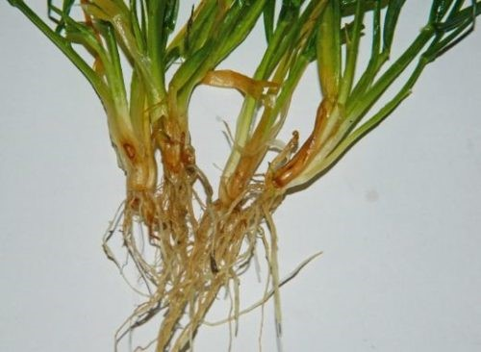](https://dpssko.gov.ua/wp-content/uploads/2024/02/2.jpg)

***Борошниста роса (Erysiphe*** ***graminis)***

Ця хвороба є однією з найнебезпечніших для рослин озимої пшениці, оскільки спричиняє ураження всіх надземних органів рослин. Борошниста роса зменшує асиміляційну поверхню листків, руйнує хлорофіл та інші пігменти, в результаті чого погіршується інтенсивність фотосинтезу. За інтенсивного ураження уповільнюється розвиток кореневої системи, знижується кущистість рослин, затримується колосіння, прискорюється дозрівання. Недобір урожаю пшениці через захворювання на борошнисту росу є значним за умови інтенсивного ураження прапорцевого і другого листків рослини і становить 10-15, а іноді 30 -50 %.

[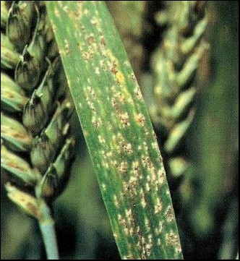](https://dpssko.gov.ua/wp-content/uploads/2024/02/3.jpg)

На Київщині перші симптоми захворювання озимої пшениці спостерігалися вже восени. На сходах рослин борошниста роса помітна на піхвах листків у вигляді матових плям, а пізніше – білого павутинного нальоту, який ущільнюється і перетворюється на ватоподібні подушечки. Потім наліт поширюється на листкову пластину.

У сильно уражених рослин послаблюється кущення. Посіви озимої пшениці ранніх строків сівби уражуються сильніше, ніж оптимальних. При внесенні мінеральних добрив з підвищеними дозами калію і фосфору хвороба розвивається слабше, а за надмірної кількості азоту – посилюється.

На озимих культурах збудник борошнистої роси зимує у вигляді поверхневої грибниці, переважно у піхвах листків. Додатковим джерелом інфекції є клейстотеції на уражених рослинних рештках. Здебільшого борошнисту росу діагностують у польових умовах візуально за ознаками.

**Септоріоз** (**Septoria tritici** **Stagonospora nodorum**)

Одна з найбільш поширених хвороб, яка вражає всі надземні органи рослини. На листках з’являються подовжені плями жовтого або коричневого відтінків, довжина яких досягає 1 сантиметру, далі плями з’єднуються між собою, що призводить за повного висихання листка. Джерелом інфекції є рослинні рештки, сходи і насіння. Особливо інтенсивно хвороба розвивається за умов частих опадів, температур на рівні 20-25°С та помірного вітру, короткого періоду освітлення,  занадто ранніх строків посіву, надмірного внесення азотних добрив.

[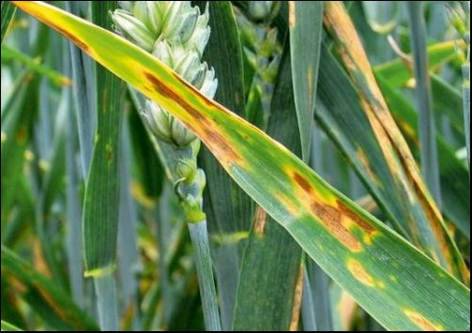](https://dpssko.gov.ua/wp-content/uploads/2024/02/4.jpg)

Для запобігання хвороби рекомендується вирощування стійких сортів; дотримання сівозміни та просторової ізоляції полів озимих від ярих культур, строків посіву та встановлених норм висіву для недопущення загущення посівів; механізований обробіток ґрунту (культивація та боронування задля усунення інфекції у сходах падалиці та бур’яну); чітке дотримання норми внесення азотних та інших мінеральних добрив, оскільки їх перевищення сприяє поширенню інфекції; внесення фосфорних та калійних добрив під час посіву для ранньовесняного підживлення, оскільки ці речовини значно підвищують стійкість зернових до збудників.

**Снігова пліснява (Microdochium** **nivale)**

Утворення льодової кірки, а також випадання снігу на непромерзлий ґрунт, висота снігового покриву та його триваліть можуть спричинити інтенсивне ураження посівів озимих зернових культур низькотемпературними грибами, до яких належить зокрема снігова пліснява – рожева, сіра , або крапчаста, яку ще називають тифульозом. Вона може вражати усі злакові, а у найвищій зоні ризику – жито та ячмінь. Шкідливість хвороби полягає в недоборі врожаю через загибель частини рослин, а також зниження кущистості тих, що вижили після ураження. На окремих полях посіви можуть повністю загинути. Восени перші ознаки інфікування проявляються у вигляді спіралеподібних викручувань рослин сходів. Рослини відстають у рості й біля основи вкриті білувато-рожевим ватоподібним міцелієм. Найяскравіше хвороба проявляється навесні після танення снігу. На листках озимих  зернових культур з’являються водянисті плями з павутинним нальотом від брудно-білого до світло-рожевого кольору. Наліт швидко зникає за сонячної та вітряної погоди. При сильному ураженні спостерігається відмирання вузла кущення, коренів і загибель всієї рослини.

[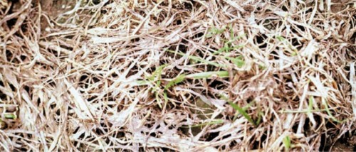](https://dpssko.gov.ua/wp-content/uploads/2024/02/5.jpg)

**Рання та своєчасна діагностика хвороб озимих зернових культур та оцінка фітопатологічного стану є важливими складовими раціонального проведення захисних  заходів в період вегетації.**

**Ранньовесняне обприскування фунгіцидами найкраще проводити в сонячний день при температурі повітря не менше +5 °C.**

Обираючи фунгіциди для захисту зернових культур **у фазі ВВСН 23–31 (Т0–Т1)**, слід зважати на такі надзвичайно важливі характеристики:

* Препарат повинен забезпечувати тривалу захисну дію і мати широкий спектр контрольованих препаратом хвороб;
* Потрібно використовувати комбіновані препарати, діючі речовини яких із різних хімічних класів і ефективно контролюють збудника на різних етапах його розвитку;
* Слід дотримуватись антирезистентних рекомендацій — із використання певних препаратів і — важливо — норм їх застосування;
* Фунгіцид має бути ефективним при температурі близько +10 °С;
* Препарат має бути безпечним для використання в бакових сумішах із гербіцидами, регуляторами росту й іншими компонентами;
* вкорочення і зміцнення стебла;
* покращення і збільшення кореневої системи;
* покращення (збалансоване) кущення;
* вирівнювання продуктивного стеблостою;
* ефективніше використання (споживання) рослиною вологи і поживних речовин;
* покращення накопичення цукрів (для підвищення зимостійкості та стійкості до інших стресових чинників);
* підвищення (збереження) врожаю.

Всі роботи з обмеженню чисельності шкідливих організмів необхідно проводити при перевищенні ЕПШ та лише дозволеними препаратами згідно з Державним реєстром пестицидів і агрохімікатів, дозволених до використання в Україні. До роботи з пестицидами і агрохімікатами допускаються лише ті особи, які пройшли медогляд, навчання та мають Посвідчення на право роботи із ними. Під час роботи слід дотримуватись Державних санітарних правил та норм ДСанПіН 8.8.1.2.3.4-000-2001.